FK量化选股系统

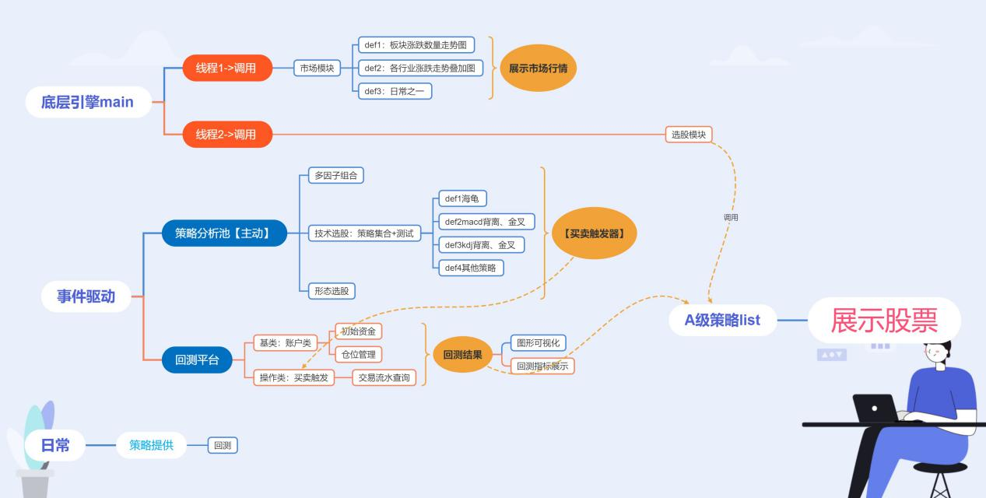

验证：策略，交易

过程：回归

归宿：选股

时间序列：多因子在股票list上的表现回测——ok——选股

技术指标回测——ok——选股

# 量化设计模块

## 市场模块【独立】：展示市场走势，作为选股依据之一

核心：以市场为主题，采用多因子研究，提供各种数据分析报告，供策略组使用

内容：

* 各行业涨跌数量走势图
* 各板块叠加曲线图
* 线程1——》小程序，看各种走势，分析现状
* 涨跌数量图
* 板块走势叠加图

# 量化实现模块

# 1数据采集模块stockDownLoad

通过本地CSV、数据库、第三方接口Tushare获取股票数据

# 2数据分析模块

* 提供各种想法——进行验证
* 分析绘制股票相关性
* 算法聚集地

2.1小票超跌股macd均匀分布抬高因子分析

2.2魏飞特主力筹码分布因子分析

# 3策略模块strategyPool

3.1个性化指标基类

mymacd：ewm的使用要加上adjust=False参数，使用初始0、递归计算指数加权函数

Kdj择时：金叉死叉实现

3.2提供各种策略测试

3.3多因子选股：提供股票池

# 4回测平台

初始资金，实现买卖触发器

交易流水、仓位管理流水展示

回测指标展示

可视化回测效果

# 5监控

5.1大盘涨跌数量曲线图

5.2涨停板块数量分布图

# 6秘密

股市密码聚集地，真相集群，记录成功策略案例及高效的回测结果